CoffeeBook

Rendszerterv

A Kávé receptkönyv

# A rendszer leírása

## Feladatkiírás

A rendszer célja egy olyan többrétegű alkalmazás biztosítása, amely lehetőséget ad a felhasználók számára új kávék, receptek felvételére, azok böngészésére, módosítására, valamint beregisztrált felhasználók számára receptes könyvek készítésére.

A feladat részletes specifikációja a követelményspecifikáció dokumentumban olvasható.

## Biztosított funkciók

Az alkalmazás az alábbi funkciók használatára ad lehetőséget vázlatosan:

* Kávék szerkesztése, melybe beletartozik:
  + Új kávé felvétele,
  + Meglevő módosítása,
  + Meglevő törlése,
  + valamint kávék böngészése, keresése.
* Recept szerkesztése:
  + Új recept felvétele,
  + Meglevő recept módosítása,
  + Meglevő recept törlése,
  + valamint receptek böngészése, keresése.

Minden személynek lehetősége van beregisztrálnia, valamint meglevő regisztráció esetén bejelentkeznie. Bejelentkezés után további funkciók érhetők el:

* Saját receptkönyv szerkesztése:
  + Új receptkönyv felvétele,
  + Meglevő módosítása,
  + Meglevő receptkönyv törlése.

## Környezet

A program futtatása egy vastagkliens alkalmazásként készült el, amely mögött egy adatbázis tárolja el a felhasználó adatait. Az alkalmazásunkat a Windows platformot támogató, WPF technológiára alapuló Single-Page alkalmazásként készítettük el, mely lehetővé teszi a kényelmes és igényes grafikus felhasználói felület kialakítását.

<INSERT DB bullshit here>

# Megvalósítás

A rendszer alapjaiban egy háromrétegű alkalmazásként épül fel, melyet rétegeiben további minták, valamint ismert praktikák segítségével finomítottunk.

A legalsó, vagyis perzisztencia szinten található az adatbázis-, valamint az adatelérési réteg, melyeknek fő feladata az adatok eltárolása, valamint azok közzétételé egy API keresztül a ráépülő alkalmazások számára.

A középső, vagyis üzleti logika szinten azon funkciók vannak, melyek azon túl, hogy lehetőséget biztosítanak az adatbázis elérésére, további segéd függvényekkel támogatják a ráépülő réteg munkáját. Így például az adatok hozzáadása, lekérése, frissítése és törlése (röviden CRUD műveletek), valamint bővített hibakezelés mind ide tartoznak.

A legfelső, megjelenítési réteg segít a felhasználó és az adatok közötti interakció áthidalására. A WPF technológiára alapuló réteg MVVM (Model-View-ViewModel) mintát követve további három szintre bomlik: View – amely a felhasználói felület kinézetét írja le, Model – amely a felhasználói felületen használatos adatokat, vagyis modelleket írja le, valamint a ViewModel – amely a kinézet és a modell között állva kezeli a felhasználói interakciókat, használja az üzleti intelligencia szolgáltatásait, valamint frissíti mind a modellet, mind a kinézetet a bekövetkezett változtatásoknak megfelelően.

## Perzisztencia réteg

## Üzleti intelligencia réteg

## Megjelenítési réteg

A felhasználói felület egyetlen fő ablakból áll, amely lehetőséget nyújt minden akció elvégzéséhez. A kezdőképernyő három területre osztható: Legfelül a címsáv, ahol lehetőség van beregisztrálni, vagy bejelentkezni; középen a (példa) receptek listája; míg alul a példa kávé típusok listája, ABC szerinti növekvő sorrendben felsorolva.

A címsávban két mező található. Az első a felhasználó nevét, míg a második a felhasználó jelszavát kéri el. A ’Log in’ gombra kattintva lehetőség van bejelentkezni, új felhasználó esetén pedig a ’Register’ gomb ad módot regisztrációra. Hibás művelet esetén a gombok alatt piros szövegként fog megjelenni a hibaüzenet, mely segít a felhasználónak az esetleges probléma (nem található felhasználó, elért mező, stb) kezelésére.

A recept sávban minden adatbázisban található recept megtalálható. A nagy számú receptek miatt lehetőség van azok szűrésére nevük szerint, amelyre a sáv tetején található beviteli mező ad módot. Valamilyen kifejezés keresésekor elegendő csak a kifejezés begépelésére, és a találatok már begépelés közben szűrődnek. Új recept felvételére az ’Add Recipe’ feliratú gomb ad lehetőséget. Egy recept megnyitására elegendő arra rákattintani, amely előhoz egy részletező ablakot (lásd később).

A kávétípusok sávja hasonlóan ad lehetőséget kávétípusok böngészésére, mint receptek esetén.

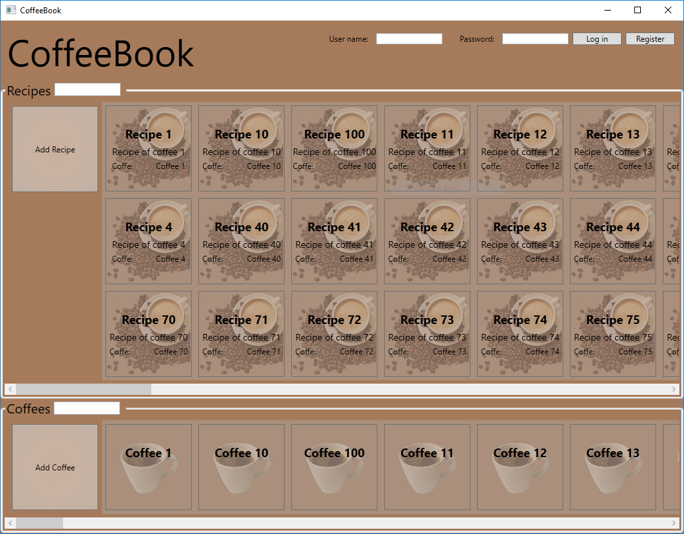

Valamely recept vagy kávé kiválasztásakor vagy új felvételekor a jobb oldalon feltűnik egy Properties felület, amely minden részletét megjeleníti, és szerkeszthetővé teszi. Receptek esetén lehetőség van a recept nevének, leírásának, valamint a kávé típusának megadására és módosítására, míg kávék esetén a kávétípus nevének megadására. Módosítások mentésére a ’Done’ feliratú gombra kell kattintani, Módosítások elvetésére a ’Close’ feliratú gomb ad módot. Továbbá lehetőség van a kiválasztott elem törlésére a ’Delete’ gombbal, valamint annak megosztására a ’Share’ gombbal.

